Nº EMPENHO: 6493
NOTA DE DESPESA: 31124
NOME: ELIZABETH LUCIANO DE LIMA ALCANTARA
MÊS REFERÊNCIA: SETEMBRO/2025

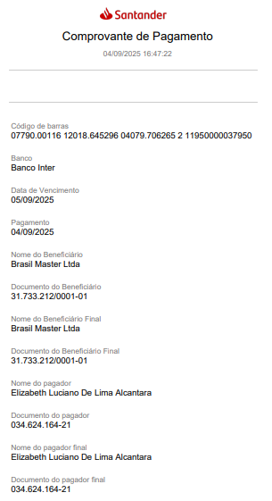
COMPROVANTE DE PAGAMENTO

